spazio per la protocollazione
  Allo Sportello Unico delle Attività Produttive del COMUNE di MARSCIANO
spazio per la protocollazione |  | FATTORIA DIDATTICA  Segnalazione certificata di inizio attività  (L.R. n.8 del 10.07.2017 – RR N.1 15.1.2019- L.R. n. 12 del 09.04.2015)  da inviare esclusivamente tramite pec al seguente indirizzo: comune.marsciano@postacert.umbria.it

1 – DATI DEL DICHIARANTE

Cognome ____________________________________ Nome ____________________________________

codice fiscale

|__|__|__|__|__|__|__|__|__|__|__|__|__|__|__|__|

sesso |__|

Nato/a a

_________________________________ prov. |__|__|

Stato______________________________

il

|__|__|/|__|__|/|__|__|__|__|

cittadinanza __________________________________________

estremi del documento di soggiorno

_________________________________________

(se cittadino non UE)

rilasciato da _____________________________________________________ il |__|__|/|__|__|/|__|__|__|__|

scadenza

|__|__|/|__|__|/|__|__|__|__|

residente in

____________________________ prov. |__|__|

Stato _______________________________

indirizzo

___________________________________________

n. _________

C.A.P.

|__|__|__|__|__|

PEC / posta elettronica _____________________________ Telefono fisso / cellulare _____________________

in qualità di
◻ Titolare ◻ Legale rappresentante      ◻ Altro _______________________________

2 – DATI DELLA DITTA/SOCIETA’/IMPRESA

Denominazione (nome della ditta o azienda o ragione sociale)

________________________________________________________________________

Forma giuridica _______________________codice fiscale / p. IVA _________________________________

- iscritta alla Camera di Commercio (C.C.I.A.A.) di ________________________________ prov. |__|__| n. REA

|__|__|__|__|__|__|__|

◻ non ancora iscritta1

◻ non necessita di iscrizione al R.I. della C.C.I.A.A.

con sede legale in:

Comune ______________________________ prov. |__|__|

Stato

_______________________________

indirizzo

___________________________________________

n. _________

C.A.P.

|__|__|__|__|__|

Telefono fisso / cell. ______________________________ fax. ______________________________ PEC _______________________________________________________

Altro domicilio elettronico per invio delle comunicazioni inerenti la pratica ________________________________

- Si ricorda che l’iscrizione alla Camera di Commercio (C.C.I.A.A.) va effettuata entro 30 giorni dall’avvio.

_______________________________________________________________________________________________

Pagina 1 di 6

Modello aggiornato al 09.07.2019

ai sensi dell’art. 19 della legge n. 241/1990 e s.m.i.

inoltra SEGNALAZIONE CERTIFICATA DI INIZIO ATTIVITA’ (S.C.I.A) di:

- 1) NUOVA APERTURA
- 2) VARIAZIONE DELLA CAPACITA’ RICETTIVA
- 3) SUBINGRESSO/VARIAZIONE SOCIETARIA
- 4) ALTRE VARIAZIONI

RIGUARDANTE L’ATTIVITA’ DI

- FATTORIA DIDATTICA (l.r. n. 12/2015 – l.r. 13/2005 – r.r. 7/2008)

DATA DI INIZIO DELL’ATTIVITA’ /DATA DELLA VARIAZIONE_____________________________________

APERTURA dell’attività: dal ____________ al _______________

dal ____________ al _______________

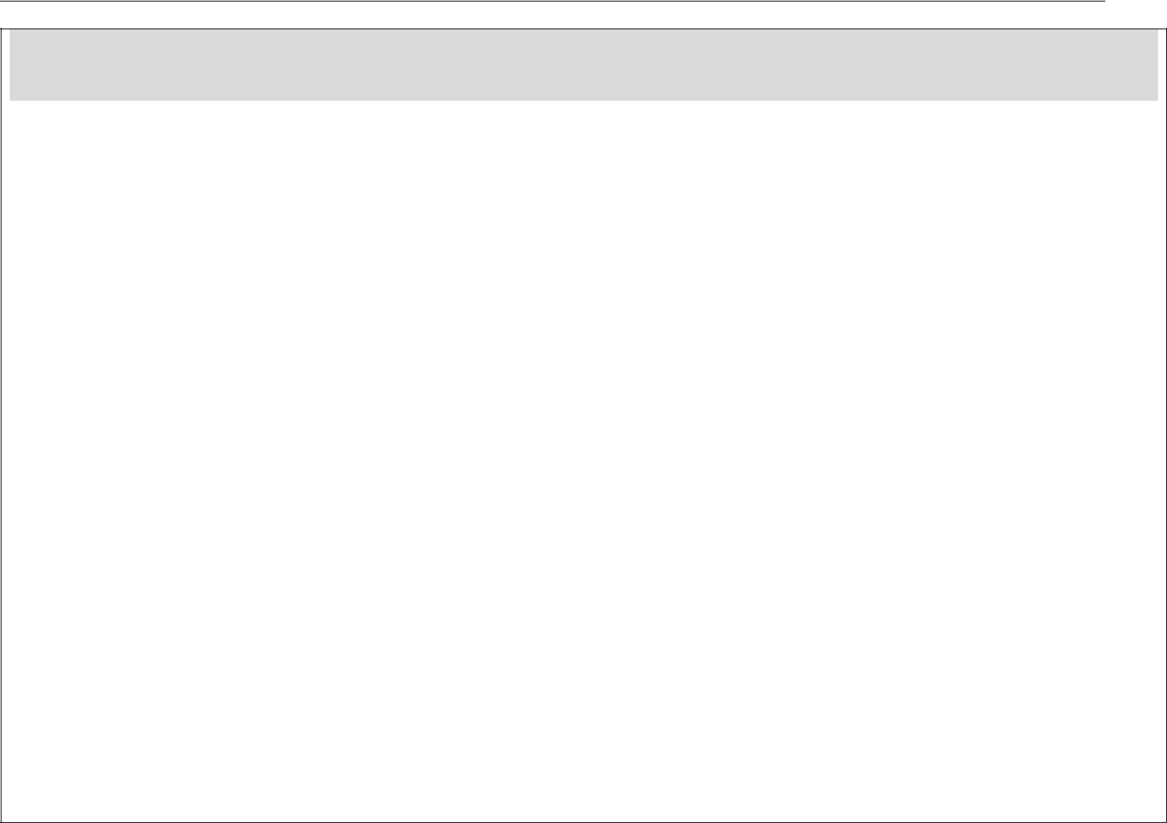

- NUOVA APERTURA:

UBICAZIONE DEI LOCALI DOVE SI SVOLGE L’ATTIVITA’:

Via __________________________________________________________________ n. ______

Foglio n. _______ map. _______ sub. _______ sez. _____ Categoria catastale ______

Via __________________________________________________________________ n. ______

Foglio n. _______ map. _______ sub. _______ sez. _____ Categoria catastale ______

CARATTERISTICHE DELL’ATTIVITA’:

- con pernottamento

capacità ricettiva: n. camere ______ n. posti letto _______ n. bagni ______

- senza pernottamento

- produzione, preparazione, confezionamento e somministrazione di alimenti e bevande ai visitatori

- altre attività _______________________________________________________________________

- __________________________________________________________________________________

- __________________________________________________________________________________

- __________________________________________________________________________________

_______________________________________________________________________________________________

Pagina 2 di 6

Modello aggiornato al 09.07.2019
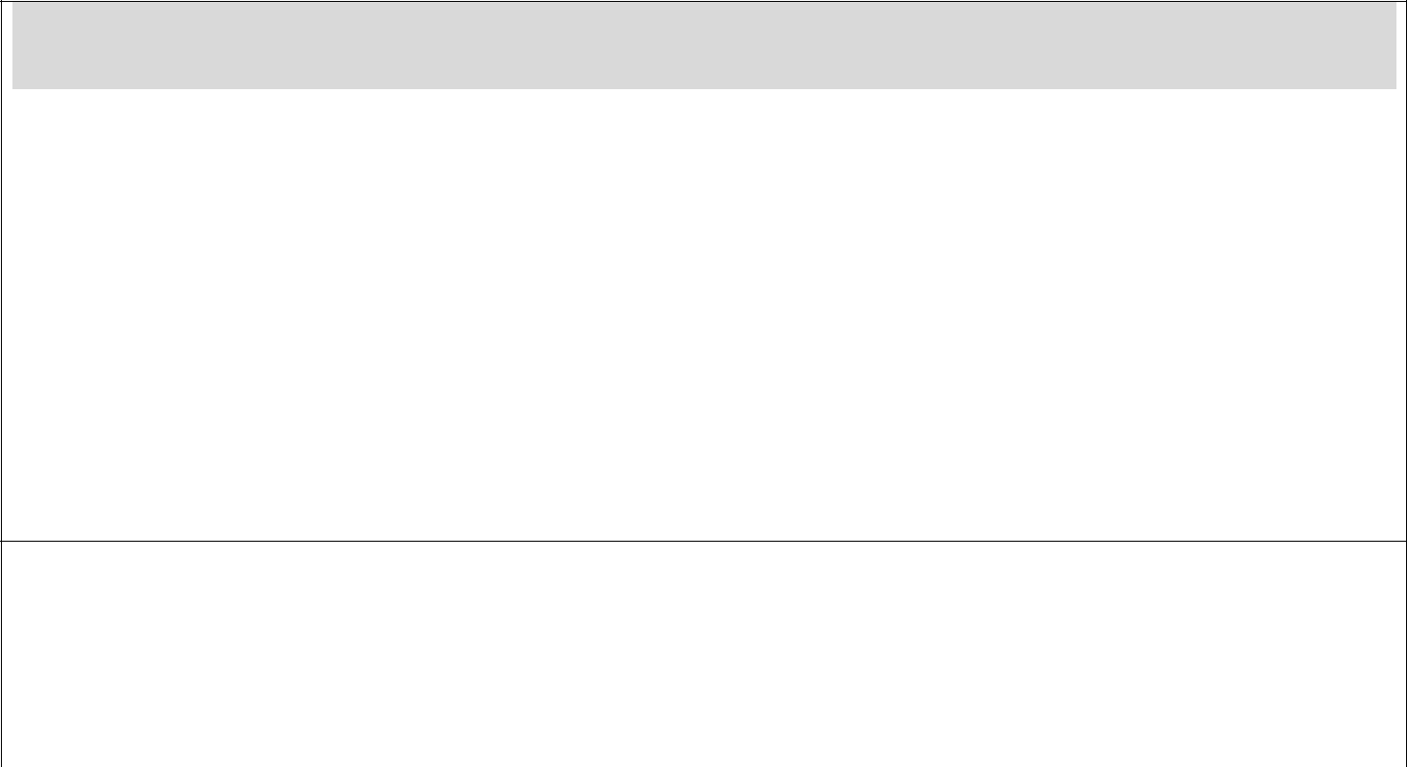
- VARIAZIONE DELLA CAPACITA’ RICETTIVA (specificare la situazione NUOVA):

estremi della SCIA precedente:
n. ___________ del __________________________

UBICAZIONE DEI LOCALI DOVE SI SVOLGE L’ATTIVITA’:

Via __________________________________________________________________ n. ______

Foglio n. _______ map. _______ sub. _______ sez. _____ Categoria catastale ____
Via __________________________________________________________________ n. ______

Foglio n. _______ map. _______ sub. _______ sez. _____ Categoria catastale ____

nuova capacità ricettiva

n. camere ______ n. posti letto _______ n. bagni _____

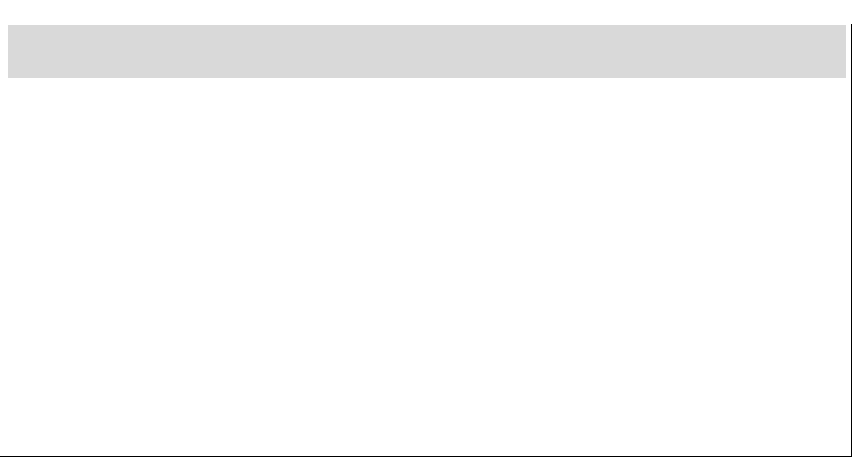

- COMUNICAZIONE DI SUBINGRESSO/VARIAZIONE SOCIETARIA

- SUBINGRESSO□ in proprietà □ per conferimento d’azienda □ per affitto d’azienda

  - per successione □ altre cause _________________

- REINTESTAZIONE per scadenza o per risoluzione anticipata del contratto di affitto d’azienda

- VARIAZIONE SOCIETARIA

- ALTRO _______________________________________________________

- DATI DELLA IMPRESA A CUI SI SUBENTRA:

ditta_______________________________________ codice fiscale _____________________

ESTREMI DELL’ATTO n. _______________________________________ del |__|__|/|__|__|/|__|__|__|__| , Se l’atto è in corso di registrazione, dovrà essere allegata la dichiarazione del notaio che lo attesti.

Si rammenta che a norma dell’art. 2556 c.c. i contratti di trasferimento di proprietà o gestione di un’azienda commerciale sono stipulati presso un notaio, in forma di atto pubblico o scrittura privata autenticata e registrata presso l’Agenzia delle Entrate.


- ALTRE VARIAZIONI:

  - VARIAZIONE PERIODO DI APERTURA

  - ALTRE VARIAZIONI _____________________________________________________

  - ______________________________________________________________________

DICHIARAZIONI:

Il sottoscritto DICHIARA ai sensi degli artt. 46 e 47 del D.P.R. n. 445/2000 e consapevole delle sanzioni penali previste, nel caso di dichiarazioni non veritiere e falsità negli atti, dall’art. 76 del D.P.R. 445/2000 e dall’art. 489 Codice Penale:

_______________________________________________________________________________________________

Pagina 3 di 6

Modello aggiornato al 09.07.2019

- di essere iscritto nell'Elenco Regionale delle Fattorie didattiche al n. ________ dal ______________;

- che il soggetto in possesso dell’attestato di idoneità di operatore di fattoria didattica di cui all’art. 149 della l.r. n. 12/2015 è il Sig. ____________________________________________________________

nato a __________________ il _____________________ e residente in ___________________________,

- che la fattoria didattica è in possesso dei requisiti previsti dagli artt. 4 e 5 del regolamento regionale n. 7/2008;

- di essere in possesso dei requisiti sanitari, edilizi e di sicurezza previsti dalle normative vigenti in materia;

- che le strutture, gli alloggi e i locali sono realizzati e adeguati nel rispetto di quanto previsto dalle disposizioni vigenti in materia di abbattimento delle barriere architettoniche e di accessibilità agli spazi aperti al pubblico. Tale conformità può essere assicurata anche con opere provvisionali;

- che l’accoglienza nella fattoria didattica sarà svolta con le modalità ed i requisiti previsti dall’art. 6 del regolamento regionale n. 7/2008;

- per le fattorie didattiche con pernottamento che le strutture destinate ad alloggi possiedono i requisiti previsti dalla tabella G e dalla tabella P (esclusivamente per la parte che riguarda gli ostelli per la gioventù e i kinderhaimer) allegate al Regolamento Regionale n. 8/2018;

- per le aziende agrituristiche riconosciute come fattorie didattiche ed autorizzate all’esercizio delle deroghe di cui all’art. 3, c. 5 della l.r. 13/2005, di essere a conoscenza dell’obbligo di comunicare al

Comune, almeno sette giorni prima dell’accoglienza, l’inizio e la fine di ogni periodo di esercizio delle deroghe;

- di aver stipulato contratto di assicurazione per rischi di responsabilità civile nei confronti del cliente con la Compagnia ______________________________________ in data __________;

- di aver presentato SCIA di prevenzione incendi o comunicazione di voltura (nel caso di subingresso) in data _____________ n. prot. ___________________ per le attività con capacità ricettiva superiore a 25 posti letto;

- di essere a conoscenza degli obblighi previsti per i titolari di fattorie didattiche previsti dalla normativa di settore ed in particolare:

o esporre al pubblico la presente S.C.I.A;

o comunicare giornalmente alle autorità di pubblica sicurezza l’arrivo delle persone alloggiate e far sottoscrivere al cliente la scheda di dichiarazione delle generalità;

- di essere in possesso dei requisiti soggettivi morali previsti dalla legislazione vigente per l’esercizio dell’attività in oggetto (non possono esercitare l’attività di fattoria didattica a) coloro che hanno riportato nell’ultimo triennio, con sentenza passata in giudicato, condanna per uno dei delitti previsti dagli artt. 442, 444, 513, 515 e 517 del codice penale, o per uno dei delitti in materia di igiene e di sanità o di frode nella preparazione degli alimenti previsti da leggi speciali; b) coloro che sono sottoposti a misure di prevenzione ai sensi della legge n. 1423/1956 e s.m.i. o sono stati dichiarati delinquenti abituali);

_______________________________________________________________________________________________

Pagina 4 di 6

Modello aggiornato al 09.07.2019

ALLEGATI:
- piano delle attività didattiche e ricreative svolte in azienda, le figure professionali coinvolte, l’indicazione del target di utenti, le caratteristiche dei percorsi educativi ed i periodi di realizzazione dell’attività;
- copia dell’attestato di operatore di fattoria didattica;
- autorizzazione del proprietario, ove la domanda sia presentata dal conduttore del fondo;
- notifica sanitaria ai sensi reg. CE 852/2004, per attività di somministrazione di alimenti e bevande;
- indicazione delle tariffe da praticare rapportate ai periodi di attività nell’anno solare;
- Modello Dettaglio Struttura (art. 35 L.R. n. 8/2017);
- copia del documento di identità del segnalante;
- Autocertificazione del possesso dei requisiti morali degli altri soggetti indicati dal D.lgs n. 159/2011 (codice delle leggi antimafia) con fotocopia del documento di identità degli stessi-
Quadro A parte integrante del presente modello);
- Copia permesso di soggiorno per cittadini extracomunitari, in corso di validità.
- Ricevuta pagamento diritti SUAPE

FIRMA ______________________________________________ Data _________________________________________

INFORMATIVA SULLA PRIVACY (ART. 13 del d.lgs. n. 196/2003)

In applicazione dell’art 48 del D.P.R. 28.12.2000, n. 445 si informa che, ai sensi dell’art. 13 del Regolamento (UE) 2016/679 (GDPR), i dati da Lei forniti saranno utilizzati per lo svolgimento dell’istruttoria relativa al procedimento cui i dati si riferiscono. I dati da Lei forniti saranno trattati dal personale in servizio presso l’Area Economico Finanziaria anche con l’ausilio di mezzi elettronici e potranno essere comunicati ai soggetti istituzionali nei soli casi previsti dalle disposizioni di legge o di regolamento, o a terzi interessati nel rispetto della normativa disciplinante l’accesso. A tal proposito, si ricorda che le dichiarazioni sostitutive rese nel presente modello sono oggetto di controllo da parte dell’Amministrazione procedente ai sensi dell’art 71 del D.P.R. 28.12.2000 n. 445. Soggetto designato per il trattamento dei dati è il Responsabile dell’Area Economico Finanziaria. I Suoi dati saranno trattati per il tempo stabilito dalla normativa nazionale e Lei ha il diritto di accedere ai suoi dati personali e di ottenere la rettifica degli stessi nonché di rivolgersi all’autorità Garante per proporre reclamo.

_______________________________________________________________________________________________

Pagina 5 di 6

Modello aggiornato al 09.07.2019

QUADRO A

DICHIARAZIONE DI ALTRE PERSONE (soci – amministratori – sindaci - revisori) indicate all’art. 85
del D.lgs n. 159/2011 (codice delle leggi antimafia) – SOLO PER SOCIETA’ - ASSOCIAZIONI – ORGANISMI COLLETTIVI

Compilare un modello per ciascun soggetto tenuto a presentare la dichiarazione

IL SOTTOSCRITTO:

Cognome _______________________________________________ Nome ___________________________________________________

codice fiscale ___________________________________________________ sesso m |____| f |____|

data di nascita: _______/_______/____________/ cittadinanza ___________________________________________________

luogo di nascita: Comune _____________________________________ Provincia ________ Stato ________________________

residenza: Comune _______________________________________________________________________ Provincia ____________

Via ______________________________________________________________________ n. _____________ C.A.P. _________________

telefono ____________________________________________ cell. _________________________________________________________

indirizzo email _________________________________________________

DICHIARA ai sensi degli artt. 46 e 47 del D.P.R. n. 445/2000 e consapevole delle sanzioni penali previste, nel caso di dichiarazioni non veritiere e falsità negli atti, dall’art. 76 del D.P.R. 445/2000 e dall’art. 489 del codice penale:

REQUISITI MORALI (vedi nota -1)

- di non essere nelle condizioni ostative di cui agli artt. 11, 92 e 131 del T.U.L.P.S. n. 773/1931

- che nei propri confronti non sussistono le cause di divieto, di decadenza e di sospensione previste dall’art. 67 del D.lgs n. 159/2011 (codice delle leggi antimafia)

______________________________________________________________________________________

ALLEGA alla presente:
fotocopia del documento di identità

fotocopia del permesso di soggiorno o carta di soggiorno del firmatario (per richiedenti cittadini di Stati non appartenenti all’U.E.).

FIRMA ______________________________________________ Data __________________________________________

INFORMATIVA SULLA PRIVACY (ART. 13 del d.lgs. n. 196/2003)

In applicazione dell’art 48 del D.P.R. 28.12.2000, n. 445 si informa che, ai sensi dell’art. 13 del Regolamento (UE) 2016/679 (GDPR), i dati da Lei forniti saranno utilizzati per lo svolgimento dell’istruttoria relativa al procedimento cui i dati si riferiscono. I dati da Lei forniti saranno trattati dal personale in servizio presso l’Area Economico Finanziaria anche con l’ausilio di mezzi elettronici e potranno essere comunicati ai soggetti istituzionali nei soli casi previsti dalle disposizioni di legge o di regolamento, o a terzi interessati nel rispetto della normativa disciplinante l’accesso. A tal proposito, si ricorda che le dichiarazioni sostitutive rese nel presente modello sono oggetto di controllo da parte dell’Amministrazione procedente ai sensi dell’art 71 del D.P.R. 28.12.2000 n. 445. Soggetto designato per il trattamento dei dati è il Responsabile dell’Area Economico Finanziaria. I Suoi dati saranno trattati per il tempo stabilito dalla normativa nazionale e Lei ha il diritto di accedere ai suoi dati personali e di ottenere la rettifica degli stessi nonché di rivolgersi all’autorità Garante per proporre reclamo.

T.U.L.P.S. n. 773/1931:

Art. 11
Salve le condizioni particolari stabilite dalla legge nei singoli casi, le autorizzazioni di polizia debbono essere negate:
- a chi ha riportato una condanna a pena restrittiva della libertà personale superiore a tre anni per delitto non colposo e non ha ottenuto la riabilitazione;
- a chi è sottoposto all'ammonizione o a misura di sicurezza personale o è stato dichiarato delinquente abituale, professionale o per tendenza.
Le autorizzazioni di polizia possono essere negate a chi ha riportato condanna per delitti contro la personalità dello Stato o contro l'ordine pubblico, ovvero per delitti contro le persone commessi con violenza, o per furto, rapina, estorsione, sequestro di persona a scopo di rapina o di estorsione, o per violenza o resistenza all'autorità, e a chi non può provare la sua buona condotta .Le autorizzazioni devono essere revocate quando nella persona autorizzata vengono a mancare, in tutto o in parte, le condizioni alle quali sono subordinate, e possono essere revocate quando sopraggiungono o vengono a risultare circostanze che avrebbero imposto o consentito il diniego della autorizzazione.
Art. 92

Oltre a quanto è preveduto dall'art. 11, la licenza di esercizio pubblico e l'autorizzazione di cui all'art. 89 non possono essere date a chi sia stato condannato per reati contro la moralità pubblica e il buon costume, o contro la sanità pubblica o per giuochi d'azzardo, o per delitti commessi in istato di ubriachezza o per contravvenzioni concernenti la prevenzione dell'alcoolismo, o per infrazioni alla legge sul lotto, o per abuso di sostanze stupefacenti.

Art. 131Le autorizzazioni di polizia prevedute in questo titolo, fatta eccezione per quelle indicate dagli artt. 113, 123 e 124, non possono essere concedute a chi è incapace di obbligarsi.

_______________________________________________________________________________________________

Pagina 6 di 6

Modello aggiornato al 09.07.2019

